Всероссийский конкурс «Здоровый образ жизни - с детства».
Номинация: «Тема здорового образа жизни в празднично - досуговой деятельности ДОО».

Сценарий досугового мероприятия для детей и родителей в старшей группе (5-6 лет) детского сада на тему: «Мы, с родителями вместе, быть здоровыми хотим!»

Должность, ФИО: Музыкальный руководитель Юлия Владиславовна Зайцева.

Место работы: «Муниципальное автономное дошкольное образовательное учреждение «Детский сад «Мегаполис» Брянского района».

Адрес: 241519, Брянский район, п.Путевка, дом 7, детский сад «Мегаполис».

Телефон: 89115112331

Электронная почта:zaijul2129@mail.ru

«Муниципальное автономное дошкольное образовательное учреждение «Детский сад «Мегаполис» Брянского района»

Сценарий досугового мероприятия для детей и родителей в старшей группе (5-6 лет) детского сада «Мегаполис» на тему:
«Мы, с родителями вместе, быть здоровыми хотим!»

Музыкальный руководитель Ю.В.Зайцева

СОДЕРЖАНИЕ

№ | Разделы | Номер страницы
1 | Цель, задачи | 2
2 | Технологическая карта досугового мероприятия | 3
3 | Раздаточный материал для родителей | 4
4 | Ход досугового мероприятия | 4-9

Цель: повысить компетентность родителей по вопросам здоровьесберегающих технологий и здорового образа жизни.
Задачи:
Организационные:
- Организовать совместное досуговое мероприятие для повышения уровня знаний и компетентности родителей по вопросам здоровьесберегающих технологий.
Образовательные:
- Сформировать ответственное отношение родителей к собственному здоровью и здоровью детей.
- Расширить знания об общих вопросах сохранения здоровья.
Развивающие:
- Способствовать формированию способностей детей творчески использовать знания и умения по вопросам ЗОЖ, обогатить их опыт в практических ситуациях.
- Способствовать развитию и укреплению у детей чувства гордости за свою семью, уважение и любовь к ее членам.
Воспитательные:
- Сформировать устойчивую мотивацию к самовыражению, путем стимулирования творческой активности.
- Способствовать воспитанию любви к занятиям физической культурой и стремление вести здоровый образ жизни.
- Создать эмоционально-положительную, комфортную обстановку для детей и взрослых в процессе общения друг с другом.
Оздоровительные:
- Предоставить детям возможность применить двигательные умения и навыки, приобретенные ранее, тем самым способствовать укреплению физическое здоровья детей.

ТЕХНОЛОГИЧЕСКАЯ КАРТА ДОСУГОВОГО МЕРТОПРИЯТИЯ

№ | Разделы | Содержание
1 | Тема | «Мы, с родителями вместе, быть здоровыми хотим!»
2 | Дата проведения | 02.10.2020
3 | Возраст детей | 5-6 лет (старшая группа)
4 | Временные рамки мероприятия | 30-35 минут
5 | Участники мероприятия | 1.Музыкальный руководитель Зайцева Ю.В.  2.Воспитатель старшей группы Семина Н.Е.  3.Воспитанники старшей группы.  4.Родители воспитанников старшей группы.
6 | Техническое оснащение | 1.Звуковая аппаратура.  2.Флешка с музыкальным наполнением мероприятия и слайдами.  3.Смартпанель.  4.Ноутбук.
7 | Текущие задачи | 1.Выучить с детьми стихи.  2.Подготовить раздаточный материал для родителей.  3.Подобрать слайды.  4.Подготовить реквизит для подвижной игры и упражнений.
8 | Реквизит | 1.Воздушные шарики - 20 штук.  2.«Семейная книга рецептов».  3.Маленькие игрушки -12 штук (для упр. «Качели»).
9 | Слайды | 1.Мяч  2.Воланчик  3.Лыжник на лыжне  4.Конькобежец  5.Велосипедист  6.Мальчик в душе
10 | Ожидаемые результаты досугового мероприятия | 1.Повышение уровня компетентности педагогов в вопросах взаимодействия с детьми и родителями.  2.Повышение уровня ИКТ педагогов.  3.Возможность самореализации детей и развитие их творческого потенциала.
11 | Анализ досугового мероприятия | Мероприятие прошло в атмосфере радости и позитивного настроя. Дети и родители приняли активное участие в конкурсах, играх и обсуждениях. Родители подготовили интересные рецепты, смастерили коврики для монуального тренинга и пообещали соблюдать семейный кодекс. Поставленные цель и задачи выполнены в полной мере.

РАЗДАТОЧНЫЙ МАТЕРИАЛ ДЛЯ РОДИТЕЛЕЙ

1.Памятка «Семейный кодекс здоровья»
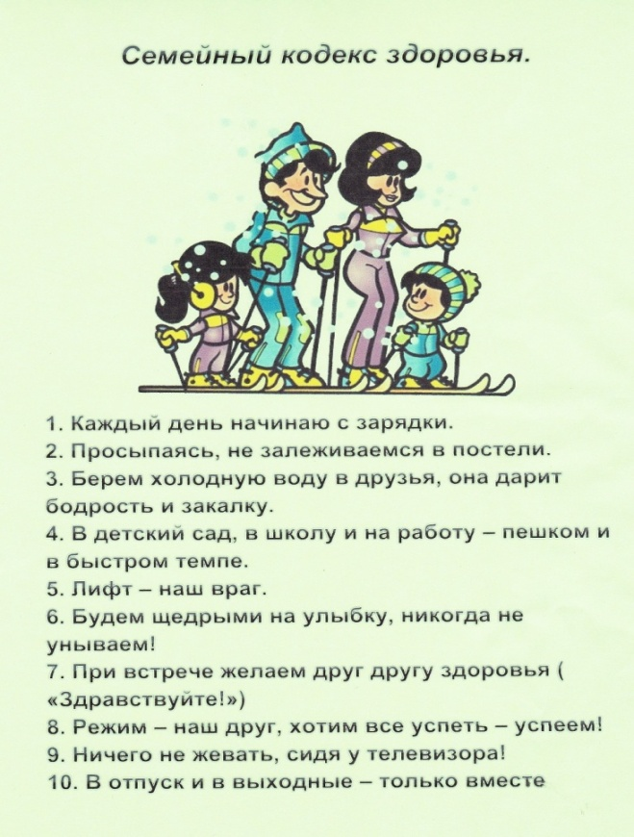

2.Домашнее задание для родителей
1.Каждая семья изготавливает для своего ребенка тренажер (коврик) из различных материалов: пуговицы, крышки от фломастеров, карандаши и др.);
2.Каждая семья подготавливает и оформляет (печатный вариант) рецепт полезного для здоровья блюда.

ХОД ДОСУГОВОГО МЕРОПРИЯТИЯ

Звучит музыкальное вступление. Затем музыка звучит фоном.
Воспитатель. Здравствуйте, уважаемые родители и дети! Сегодня мы с вами собрались одной большой компанией, которую мне хотелось бы назвать «Большая дружная семья» и тема нашей встречи звучит так: «Мы, с родителями вместе, быть здоровыми хотим!». Я приглашаю всех вас побеседовать о здоровье.
Для того чтобы пользоваться благами жизни, наслаждаться ее красотой, очень важно иметь крепкое здоровье. Еще мудрый Сократ сказал: «Здоровье – не всё, но без здоровья – ничто». И вряд ли можно найти родителей, которые бы не хотели, чтобы их дети росли здоровыми. По вашему мнению, дорогие родители, какой он - здоровый ребенок? (Родители высказывают свои мнения.)
Воспитатель. Правильно, молодцы! Итак, здоровый ребенок – это ребенок, обладающий хорошим здоровьем, физически и умственно развитый, получающий полноценное питание. Мнения родителей мы выслушали, а теперь очередь ребят.
Звучит музыкальное сопровождение. Выходят чтецы.
1 чтец (ребенок). Чтоб здоровье сохранить,
Организм свой укрепить,
Знает вся моя семья
Должен быть режим у дня.
2 чтец (ребенок). Следует, ребята, знать
Нужно всем в достатке спать.
Ну, а утром не лениться -
На зарядку становиться!
3 чтец (ребенок). Чистить зубы, умываться,
И, почаще улыбаться,
Закаляться и тогда
Не страшна тебе хандра.
4 чтец (ребенок). У здоровья есть враги,
С ними дружбы не води!
Среди них тихоня - лень,
С ней борись ты каждый день.
Звучит музыкальное сопровождение. Чтецы садятся на свои места.
Воспитатель. Здоровый ребенок, даже если и болеет, то очень редко и не тяжело. Он жизнерадостен и активен, доброжелательно относится к окружающим его людям – взрослым и детям. Развитие двигательных качеств проходит гармонично. Нормальный, здоровый ребенок достаточно быстр, ловок и силен. Неблагоприятные погодные условия или резкая смена погоды здоровому ребенку не страшны, т.к. он закален. Вот такой получился «портрет» идеально здорового ребенка, какого в жизни встретишь не часто. Однако, вырастить и воспитать ребенка близкого к идеалу – задача вполне посильная! Всего лишь требуется: с раннего возраста научить ребенка заботиться о своем здоровье! Для этого нужно сформировать навыки и привычки здорового образа жизни в соответствии с возрастом.
Звучит музыкальное сопровождение.
Воспитатель. С чего, ребята, начинается у нас в группе каждое утро?
Дети все вместе. С утренней зарядки!
Чтобы всем нам не болеть и не простужаться,
Мы зарядкою всегда будем заниматься.
Вдох – выдох! Улыбнись!
И на место ты садись!
Воспитатель. «Если день начать с зарядки – значит, будет все в порядке!» - так гласит поговорка. А еще говорят: «Движение – это жизнь!». И, сейчас мы проверим, насколько наши уважаемые родители – папы и мамы - быстрые, ловкие, меткие и сильные. Задание первое. Проведем игру-разминку «Найди ухо, найди нос». А вы ребята, помогайте. Правой рукой нужно взяться за левое ухо, а левой рукой прикоснуться к кончику носа. Затем хлопнуть в ладоши и быстро поменять руки.
Раз, два, три, четыре пять,
Начинаем мы играть!
Звучит музыкальное сопровождение.
Проводится игра «Найди ухо, найди нос».
Воспитатель. А сейчас я познакомлю родителей с некоторыми упражнениями, которые помогают укрепить и сберечь здоровье! Существует «Пальчиковая гимнастика» – это основа для развития ловкости рук, мелкой моторики пальцев и координации движений. Пальчиковая гимнастика оказывает положительное воздействие на формирование психических процессов, таких как: память, внимание, мышление, фантазию и др. Приглашаю участвовать всех, и ребят, и родителей. (Дети и родители выходят в общий круг.)
Звучит музыкальное сопровождение. Проводится пальчиковая гимнастика. Упражнение «Дружба».
Как у нас в деревне дружат Ваня с Женей.
Большими пальцами рук постукивают друг о друга.
Как у нас во дворе дружат Таня и Андрей.
Ритмично постукивают указательными пальцами.
Раз, два, три, четыре, пять.
Поочередно касаются пальцами, начиная с мизинцев.
Начинай считать опять.
Раз, два, три, четыре, пять.
Мы закончили считать.
Пальцы соединяются в «замок», затем «замок» раскрывается, руки опускаются вниз. Кистями рук потрясти.
Воспитатель. Родители присаживайтесь на свои места. А вы, ребята, оставайтесь в кругу. Следующее знакомство с «Дыхательной гимнастикой». Она восстанавливает дыхание, способствует работе легких и улучшает их снабжение кислородом. Такие упражнения очень полезны для профилактики ОРЗ. Ребята, покажите нашим родителям упражнение «Качели». Возьмите свои любимые игрушки и примите соответствующую позу на полу. (Дети выполняют просьбу воспитателя.)
Звучит музыкальное сопровождение. Проводится дыхательная гимнастика. Упражнение «Качели».
Ребенку, находящемуся в положении лежа, кладут на живот в область диафрагмы легкую игрушку. Вдох и выдох – через нос. Воспитатель произносит текст, дети выполняют задание.
Качели вверх (вдох),
Качели вниз (выдох),
Крепче ты, дружок, держись.

Воспитатель. Молодцы, ребята! А теперь задание посерьезнее - спортивное состязание. Мы, вместе с родителями сыграем в игру «Волейбол с воздушными шарами»! Дети и родители делятся на две команды. В центре зала сетка (веревка натянута между двумя стульями). С двух сторон веревки лежат воздушные шары. По свистку обе команды перебрасывают свои шары на сторону противников. После сигнала свистка игра заканчивается. Побеждает та команда, которая осталась с наименьшим количеством шаров. Условия всем понятны? (Ответ.)
Шар быстрее вы хватайте,
И к соперникам бросайте!
Звучит музыкальное сопровождение. Проводится игра «Волейбол с шарами».
Воспитатель. Молодцы! Все физически крепкие, ловкие, подвижные. Присаживайтесь, отдыхайте. Ребята, вашим родителям было дано задание придумать и воплотить в жизнь идею - сделать из любых подручных средств «Коврик-помощник». Покажите, уважаемые родители, что у вас получилось. (Родители показывают свои коврики.)
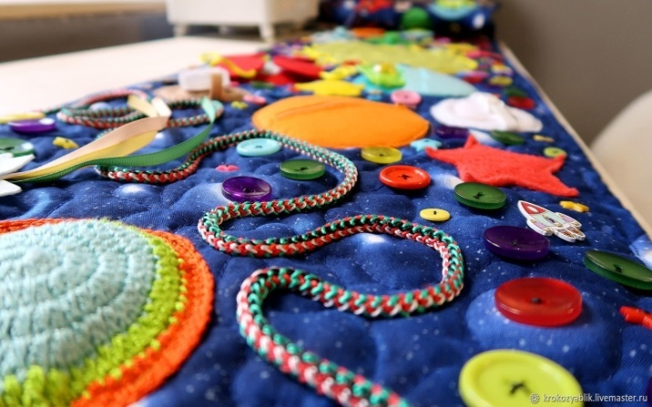

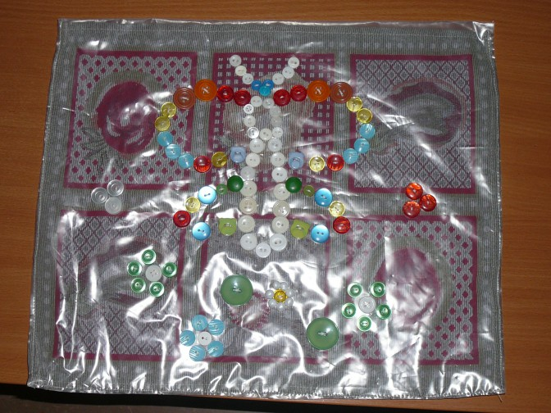
Воспитатель. Как вы думаете, зачем нужны такие коврики? (Ответы детей.) Правильно! Массажный коврик – это не игрушка, а возможность в легкой и непринужденной форме стимулировать организм ребенка, помочь быть здоровым, ведь массаж стопы усиливает кровоток и тренирует мышцы стопы. Давайте, ребята опробуем коврики-помощники на деле. Снимайте обувь и походите по своим коврикам.
Звучит музыкальное сопровождение. Дети ходят по коврикам.
Воспитатель. Молодцы, ребята, обувайтесь и присаживайтесь на свои места. Как мы говорили ранее, здоровый ребенок имеет не только крепкое здоровье, но и хорошие умственные способности. Вот их-то мы сейчас и проверим! Проведем игру «Назови ошибку и исправь».
Звучит музыкальное сопровождение фоном.
Воспитатель.
1.Нам темно. Попросим папу нам включить поярче ЛАПУ (лампу).
2.Сшил себе котенок тапки, чтоб зимой не мерзли ШАПКИ (лапки).
3.Здесь хорошее местечко протекает рядом ПЕЧКА (речка).
4.Любопытные мартышки собирают с елок ФИШКИ (шишки).
Молодцы! А теперь загадки. (На экране демонстрируются слайды.)
1.Не обижен, а надут, его по полю ведут.
А ударят – нипочем, не угнаться за … (мячом). Слайд 1(мяч)
2.Эта птица – не синица, не орел и не баклан.
Эта маленькая «птица» - называется … (волан). Слайд 2 (воланчик)
Как называется игра с воланом? (Бадминтон)
3.На снегу две полосы, удивились две лисы.
Подошла она поближе:здесь бежали чьи-то … (лыжи). Слайд 3 (лыжник на лыжне)
4.Кто на льду меня догонит? Мы бежим на перегонки.
И несут меня не кони, а блестящие … (коньки). Слайд 4 (конькобежец)
5.Мне загадку загадали: что это за чудеса?
Руль, седло и две педали, два блестящих колеса.
У загадки есть ответ! Это мой … (велосипед). Слайд 5 (велосипедист)
6.Вот такой забавный случай! Поселилась в ванной – туча.
Дождик льется с потолка, мне на спину и бока.
До чего ж приятно это! Дождик теплый, подогретый.
На полу не видно луж. Все ребята любят … (душ). Слайд 6 (мальчик в душе)
Воспитатель. Молодцы! Всё ребята знают и умеют. Ребята, а верно, что у каждой семьи есть свой вкусный секрет? (Ответ.) И этот секрет – приготовление кулинарных блюд. Ребята, а какие же самые вкуснейшие блюда у вас в семье готовят родители? (Ответы детей.)
Здорово! Ребята, секрет в том, что эти блюда не только вкусные, но и полезные для здоровья! Своими рецептами хотят поделиться с нами уважаемые мамы и папы. Предоставим им эту возможность!
Звучит музыкальное сопровождение фоном. Родители рассказывают о своем «здоровом блюде».
Пример рецепта салата «Мозаика».
1. Белокочанная капуста - 350 г.
2. Сладкий болгарский перец – 2 шт. - 1 красный и 1 желтого цвета.
3. Яблоко – 1штука.
4. Лук - ½ луковицы.
5. Растительное масло - 3-4 столовые ложки.
6. Лимонный сок - 1 столовые ложки.
7. Петрушка.
8.Соль, сахар по вкусу.
Капусту нашинковать соломкой и помять с солью до выделения сока. Яблоко, удалив сердцевину, нарезать соломкой, очистить от плодоножек и семян, нарезать мелкими кубиками. Лук очистить и мелко порубить. Соединить подготовленные продукты, заправить лимонным соком, сахаром и маслом. При подаче на стол украсить зеленью.
Воспитатель. Много у нас накопилось полезных рецептов о вкусной и здоровой пище. Дополним нашу поварскую «Вкусную семейную книгу». Здесь собраны самые замечательные и полезные рецепты. (Воспитатель демонстрирует подшивку рецептов.)
Наше мероприятие подошло к концу! Сегодня у нас была замечательная встреча, тема которой звучала так: «Мы, с родителями вместе, быть здоровыми хотим!». Мы все вместе узнали много полезного и интересного о здоровом образе жизни! Вам, уважаемые родители, на память о нашей встрече, хочу подарить памятку «Семейный кодекс здоровья» (каждой семье вручается памятка), чтобы вы, вместе с детьми, выполняли эти несложные советы. Скажите, уважаемые родители, что вы взяли себе на заметку принимая участие в нашем мероприятии? (Ответы.) Хотели бы вы еще раз встретиться и поговорить на тему здоровьесбережения? (Родители высказывают свое мнение о встрече и ее пользе.) Дети и родители, будьте здоровыми, дружите со спортом, питайтесь правильно и закаляйтесь.
Звучит музыкальное сопровождение. Дети и родители прощаются.

